**Web页面设计论文**

**一、概要设计**

由网易云音乐歌单得到的创意灵感，我设计了以自己喜好为主的歌单，具有音乐播放及音乐介绍及整理的作用。网页主要分为两大块，“我的歌单”主页和各个歌曲各自的分页面，整个项目一共包含7个网页2个CSS文件以及1个js文件。主要特色的学习借用了html5中音乐播放器的外观设计，让网页更为美观。最终网页也可留作日后自己所收藏的音乐整合。

由于播放器的部分代码借用了其他网站的css及js，所以最佳效果需要联网。查看。由于页面包含元素较多，用火狐浏览器打开时需要较久的等待，其他浏览器不会。

**二、详细截图**

**1.**

首先是主页的设计，版头是两张图片拼接而成，下面是对其他页面的导航栏。由于时间简短，目前导航栏【首页】链接到主页，【曲库】链接到设计的曲库页面，其他分别链接到对应的网易云页面，需联网查看网易云外链。

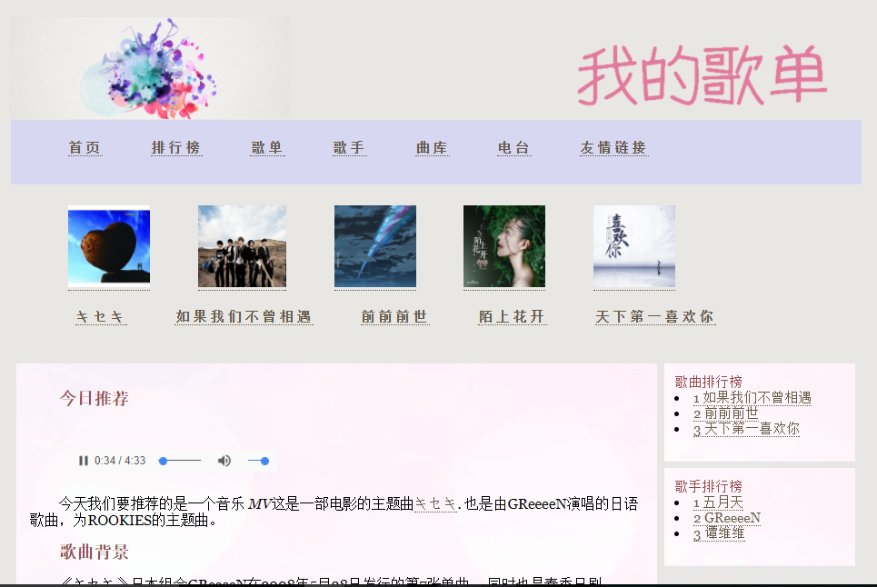下面是歌曲推荐栏，原本打算做成很多网站的推荐框的那种定时自动切换图片的，但实现起来并不容易，所以改成现在【专辑封面+歌名超链接】形式的推荐栏。

下面是页面的主要部分，设计的是【今日推荐】栏，将某个歌曲的介绍放入，其中加入了简易的音乐播放器，形状小，灵活放入页面，不占用空间。主页面的背景是音符图片，主粉色，不是白色背景。

右边是右飘的两个边栏，放我心目中的歌手及曲目的排行，也是超链接，可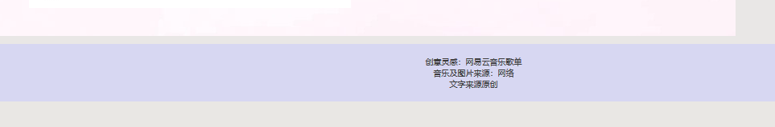以链接到各个歌曲页面。

页脚写明了素材来源，包括文字及图片。

**2.**

第二个页面是一个所有歌曲的总和，以超链接形式放出。如果有时间的话可以放更多的歌曲，按歌手或曲风归类。

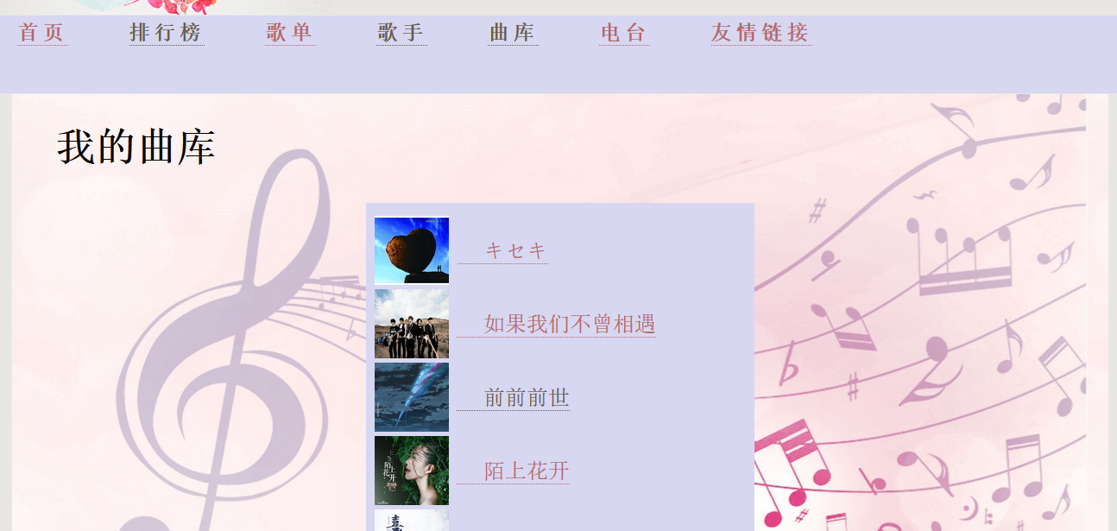 页面设计主要难点在图片和文字的并排，这里将图片设为背景，达到想要的效果。

**3.**

每个歌曲的页面布局都略有不同，需要逐个仔细修改，这里放入其中之一。

首先是与其他页面相同的上标题及导航栏及侧栏。中间内容是歌曲名、专辑封面及歌曲背景，最后是歌词。

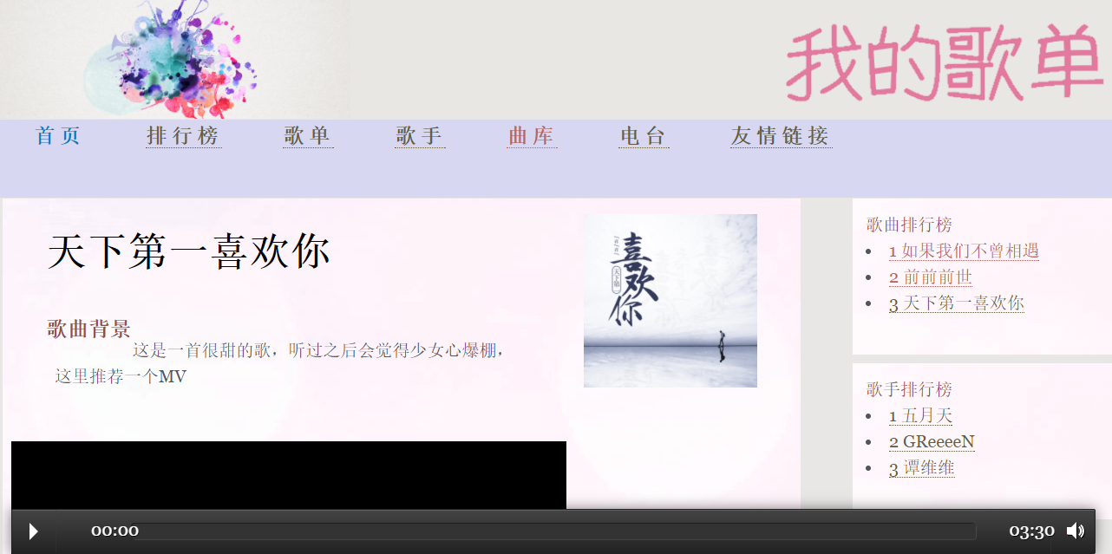注意页面下方的播放器是主要亮点，这里将播放器模仿其他音乐网站，结合我自身的使用习惯，用绝对固定放在了底端。

关于音乐播放器其他下面详细介绍。

然后其中一个页面放了视频播放器，播放了歌曲相关的MV，让歌曲更立体化。

下面的歌词，为了效果的美观及歌曲版权受限，这里选用了图片形式来表示。

主内容中的空格，经过对HTML中&nbsp; &ensp; &emsp; &thi的对比挑选，最终选择了&ensp;，空格方便调整，不受字体影响。

**三、技术特色**

**1.**首先第一个页面的主要问题是将列表横向排列时的困难，需要将列表 float：left；左飘，但页面布局上需要更精细的调整。（部分代码

|  |
| --- |
| #choose li{/*实现列表横向排列*/  float:left; |

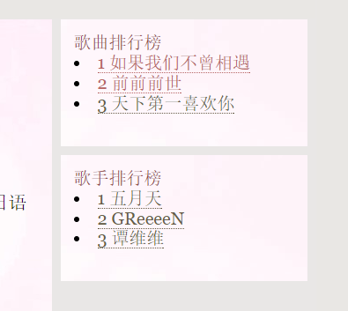）

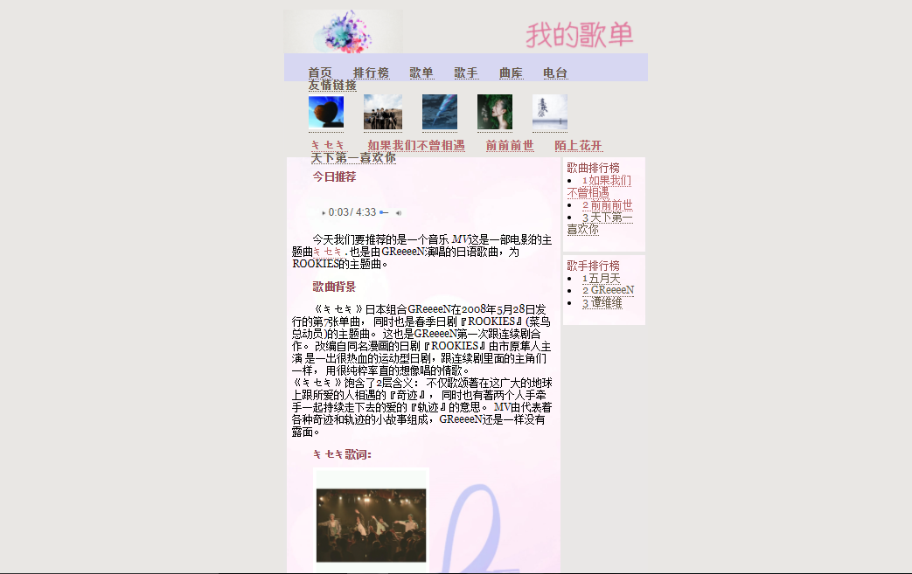**2.**所有网页统一色调、统一背景、统一冻结模式，使页面整体整洁美观且灵活，不会出现布局紊乱的情况。

**3.**曲库页面实现文字图片同排，使用了将图片设为背景图。（部分代码）

|  |
| --- |
| #libiao5{  background:url(images/1969898503.jpg) no-repeat left center;  background-size:20%;  }  .tiao{  font-size:25px;  padding-left:50px;  line-height:80px;  margin:5px;  } |

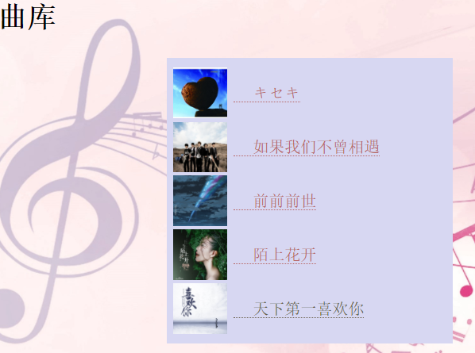

**4.**对音乐播放器的编写。

**1）** 首先音乐播放器的使用及美化涉及到了HTML5，所以首先需要将head前面的doctype 修改为：

|  |
| --- |
| <!DOCTYPE html> |

**2）**.添加了简单的音乐播放器：

|  |
| --- |
| <audio src="others/GReeeeN.mp3" controls="controls"autoplay ></audio><br/> |



|  |
| --- |
| controls="controls"如果出现该属性，则向用户显示控件，比如播放按钮。  loop="loop"播放次数，如果出现该属性，则每当音频结束时重新开始播放。  autoplay="autoplay"如果出现该属性，则音频在就绪后马上播放。  preload="preload"如果出现该属性，则音频在页面加载时进行加载，并预备播放。如果使用 "autoplay"，则忽略该属性。 |

**3)**然后学习对<audio>的外观美化：

“写<audio>的时候不要用controls， 然后自己写div或者a标签，定义样式。再用js捕获audio事件就可以了。 基本就是src pause暂停 load加载 play播放 。想再做个进度条，可以用个宽高定长的div来做，计算整个音频的时间除以比值，用setTimeout走div背景色”

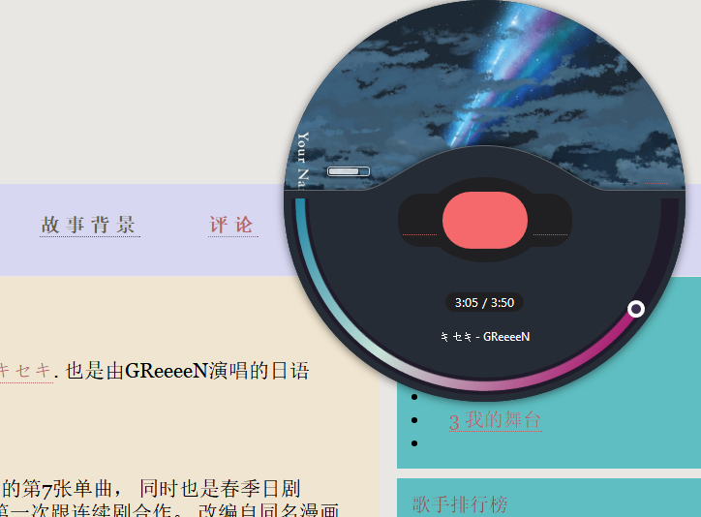**4)**但实现起来效果还是较为单一，所以我上网搜索，下载套用html5模板，挑到这个很符合我的想法。我调整了环形播放器的大小、位置及固定模式，但实现到最后一步时，由于代码过多，我没能很好地将音乐播放模块导入，最后还是放弃这个播放器。（见文件夹[”test”网页](web/test)）。

**5)**然后使用了现在这个代码，（代码来源 ），读懂了其代码并将其套用，调整了播放器的大小、位置及固定模式，这里将播放器模仿其他音乐网站，结合我自身的使用习惯，用绝对固定放在了底端。

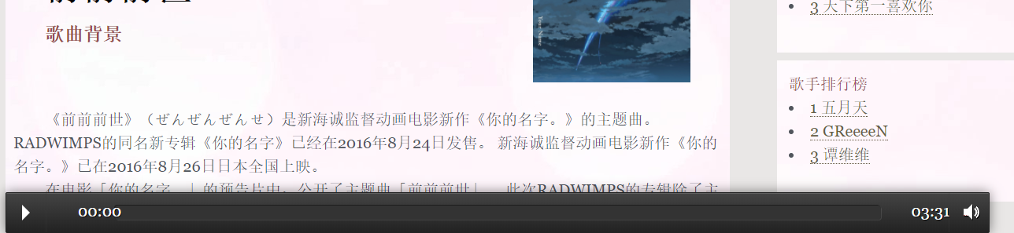

播放器可以调整开始暂停，音量，进度条等，进度条和音量条都是渐变彩色。

**5)**

HTML5浏览器和音频格式兼容性

没有一种通用的文件格式让每个浏览器都使用单个文件格式意味着至少有 2/5 的浏览器无法播放某些声音。这不是无法在单一音频标准中达成一致的浏览器制造商不妥协的问题，而是涉及专利权和特许权使用费的法律和财务问题。

一般音乐软件下载的格式都是mp3格式，所以需要我自己转换格式为WAV 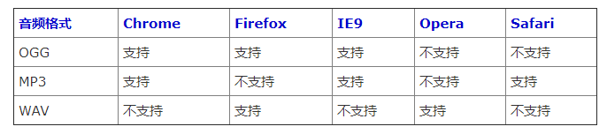。效果很好，几个浏览器测试均可使用。

测试过程中发现不同浏览器默认的音乐播放器效果不同，但均能兼容使用。

|  |
| --- |
| <div class="demo">  <!-- 音频 -->  <audio preload="auto" controls>  <source src="others/radwimps - 前前前世.mp3">  <source src="others/radwimps - 前前前世.wav">  </audio>  <script src="audioplayer.min.js"></script>  <script> |

**四、心得体会**

这次对web的设计创意和思路都是自己完成，所以页面的UI设计并没有达到预期的美观，主要的我的配色审美还是不够。因为是音乐推荐网页，所以这次主要的精力放在了实现播放器的美化上。尝试了多种方法，最后还是达到了自己的基本要求。

不足的地方还有播放器的美化使用的css及js代码还有一部分我看不懂，甚至还有一部分我看不到，希望之后我能继续深究搞懂这些。

做自己喜欢的东西，并且每实现一步都有实质性的改变还是很有成就感。在做网页的过程中，很多细节都是课本上没有的，所以每一步几乎都要查询如何使用，比如空格的使用，列表的横移，一些细节对齐的调整等等，都很有收获，用到了课堂上学到的很多知识，也学到了很多只有自己动手做才能学到的知识。很开心收获了这些，希望以后还有机会继续做网页。

**参考文献：**

[1] HTML中&nbsp; &ensp; &emsp; &thinsp;等6种空白空格的区别<http://www.oicqzone.com/pc/2015083122336.html 2018.1.14>

[2] CSS控制图片和文字在同一行显示且对齐的3种方法<http://blog.csdn.net/zhuchunyan_aijia/article/details/50946022> 2018.1.14

[3] HTML5 标签audio添加网页背景音乐代码 <http://blog.csdn.net/ithomer/article/details/48622023> 2018.1.14

[4] jQuery ui圆形音乐播放器样式代码 <http://www.17sucai.com/pins/27650.html> 2018.1.14

[5] 使用HTML5的Audio标签打造WEB音频播放器 <https://www.helloweba.net/javascript/177.html> 2018.1.14